Pressemitteilung MONTANE, Februar 2023
„More sustainable choice“ - Montane weitet Initiative aus
Montane hilft Händlern und Verbrauchern, verantwortungsbewusster einzukaufen.
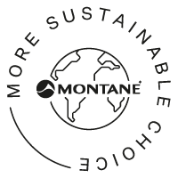
Der britische Outdoor-Bekleidungsspezialist Montane hat seine im August 2022 gestartete Initiative "More Sustainable Choice“ (MSC) ausgeweitet. Um sich für das firmeneigene MSC-Label zu qualifizieren, müssen die Produkte aus mindestens 50 % nachhaltigeren Materialien hergestellt sein, darunter recycelte Inhalte, Bio-Baumwolle, RDS-Daunen, Wolle ohne Mulesing und Tencel. Wenn Produkte eine DWR verwenden, können nur solche mit einer PFC-freien DWR als "More Sustainable Choice" eingestuft werden.

Das Feedback der Verbraucher war äußerst positiv. Für die Kollektion Frühjahr/Sommer 2023 wird die Anzahl der Produkte, auf die die MSC-Kriterien zutreffen, auf über 100 gesteigert. Außerdem wird die nun auch die Kommunikation ausgeweitet. So finden Händler eine entsprechende MSC-Information im Online-Ordertool von Montane. Endkunden können sich mit einem Klick auf der Webseite über den prozentualen Anteil der verwendeten, nachhaltigere Materialien informieren.

Ein Filter auf der Montane-Website lässt nach "More Sustainable Choice"-Produkten suchen und Informationen über die verwendeten Stoffe, relevante Zertifizierungen und die Herkunft der Produkte zu erhalten. In einem Glossar wird erklärt, was die verschiedenen Zertifikate bedeuten.
Auch Im Geschäft sind die Informationen über einen QR-Code auf den Hangtags der Produkte direkt abrufbar.

„Die Hervorhebung der "More Sustainable Choice"-Produkte für die Verbraucher und alle Händler war ein Schritt nach vorn für die Nachhaltigkeitsagenda von Montane, aber wir haben erkannt, dass noch mehr getan werden muss“, so Anna Pitman, CSR-Managerin von Montane. „Die neue Reihe von Assets, die wir produziert haben, stellt sicher, dass unsere Handelspartner die Initiative auch kommunizieren und die Informationen an ihre eigenen Kunden weitergeben können", so Pitmann weiter.

Hier Produkt-Beispiele und ihre Darstellung auf der Webseite.
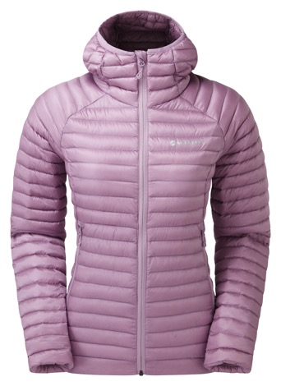 | 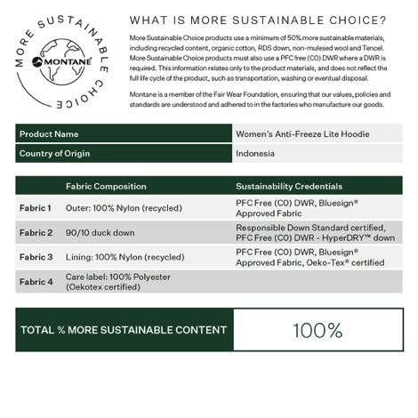
Womens Anti-Freeze Lite Hoodie
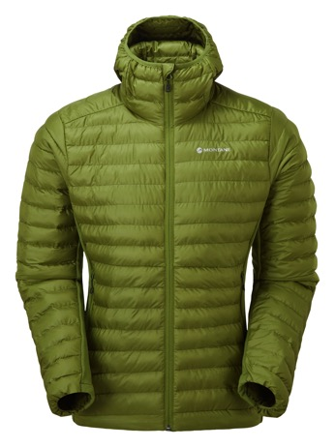 | 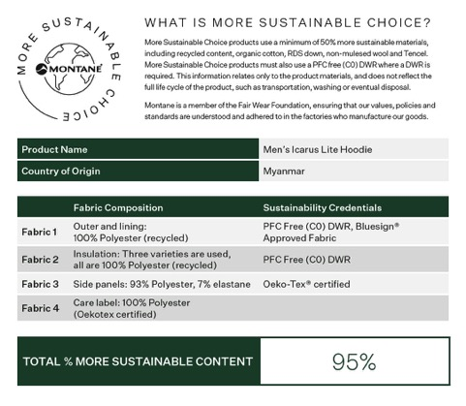
Mens Icarus Lite Hoodie
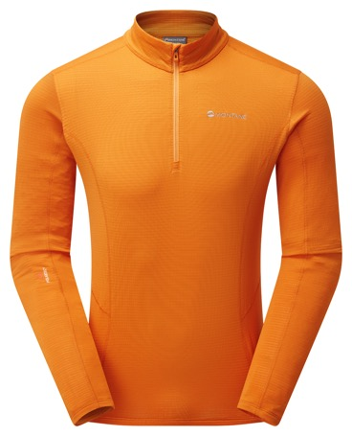 | 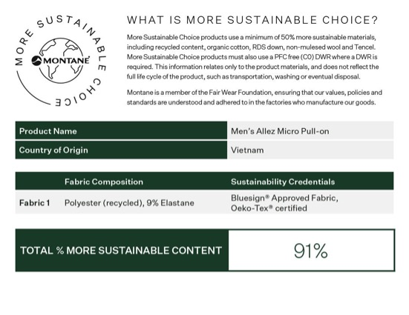
Mens Allez Micro Hoodie
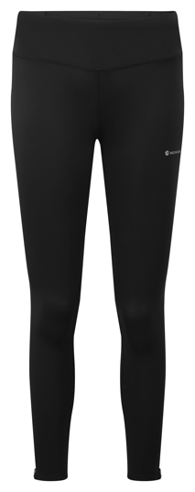 | 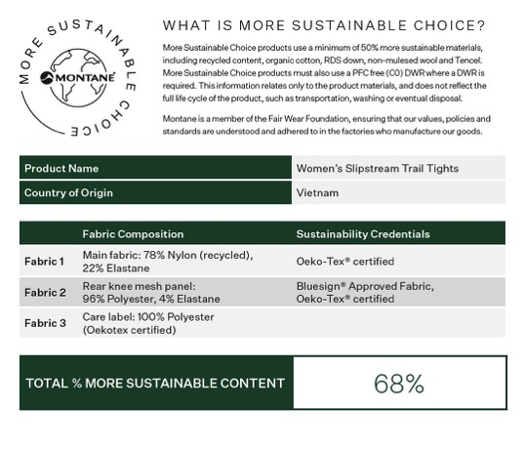
Womens Slipstream Trail Tights

Mehr über die "More Sustainable Choice"-Initiative: https://montane.com/blogs/blog/a-guide-to-more-sustainable-choice

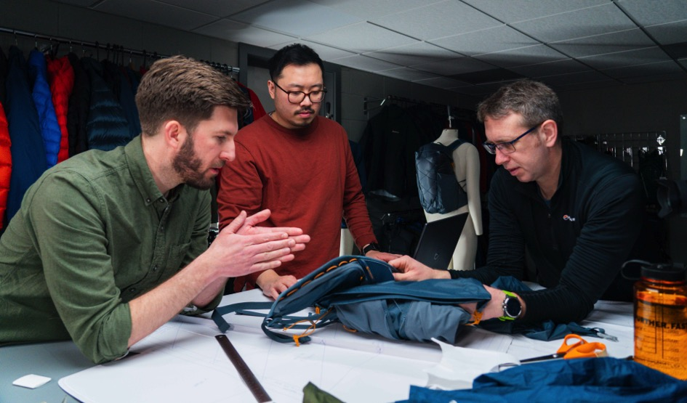

BU: V.li.: Matt Kemp, Keith Cheung und Liam Steinbeck, Montane-Produktentwicklung, bei der Arbeit.

Über Montane
Der britische Outdoor-Spezialist Montane setzt seit fast 30 Jahren neue Maßstäbe in Sachen Ausdauer und Vielseitigkeit und entwickelt innovative, leichte und atmungsaktive Bekleidung und Ausrüstung von kompromissloser Qualität für Multi-Aktivitäts-Abenteuer, Bergaktivitäten und extreme Umgebungen.

Das Bestreben, in der Natur mehr zu finden, zu sehen und zu tun, hat Montane dazu gebracht, sich durch einen vereinfachten "Weniger ist mehr"-Ansatz effizient weiterzuentwickeln. Die Marke arbeitet eng mit Bergprofis, führenden Abenteurern und Hochleistungssportlern zusammen, um eine Bekleidungslinie zu entwickeln, die es den Menschen ermöglicht, in die Natur einzutauchen, ganz gleich bei welchen Bedingungen. Montane nutzt sein unübertroffenes Fachwissen, um eine Kollektion zuverlässiger und vielseitiger Lauf-, Wander- und Bergsteigerbekleidung zu entwickeln, die es ihrem Träger ermöglicht, WEITER zu gehen. SCHNELLER in der freien Natur.

Damit Du weiter kommst. Schneller.

